**高二年级《歌唱》第15课时歌唱与赏析《东方之珠》拓展资源**

**一、阅读资源**

香港, 由香港岛、九龙、新界地区组成, 共有1092平方公里土地面积。自古以来就是祖国不可分割的神圣领土。但是, 在近代, 英国侵略者强加给中国三个不平等条约, 使香港离开了祖国母亲的怀抱。

1840年6月, 英国殖民主义者为保护鸦片走私利益, 和进一步在华开辟市场, 对我国发动了第一次鸦片战争。1841年1月, 英军悍然侵占香港岛。发动扬子江战役, 于1842年8月攻至南京下关江面。8月29日, 清政府代表耆英、伊里布与英国全权公使亨利·璞鼎查在南京签订了城下之盟--中英《南京条约》。条约第三款规定将香港岛割让与英国。

1856年, 英国侵略者借口所谓“亚罗”号事件, 勾结法国, 发动了第二次鸦片战争, 攻占了广州城。不久, 英国驻广州代理领事巴夏礼, 乘机对新任两广总督劳崇光提出, 把九龙南端的尖沙嘴租给英国。劳崇光在巴夏礼的威逼下, 同意了侵略者的要求, 于1860年3月签订了《劳崇光与巴夏礼协定》。《协定》墨迹未干, 英法联军又把战火烧到了华北, 2万多人马攻占天津、北京。吓得魂不附体的咸丰皇帝接受了侵略者苛刻的要求, 签订了《北京条约》, 其中重要的一条就是将九龙南部及昂船洲割让给英国。从此, 南九龙沦丧了!

早在1864年英军即侵入北九龙一块地段, 修筑军事基地。随后, 英国公使窦纳乐向清廷提出“拓界”的要求, 企图吞并整个九龙。李鸿章有条件地答应了英国的要求, 并于1898年6月签订了《展拓香港界址专条》。英国侵略者又攫取了北九龙的大片土地、周围235个岛屿及大鹏湾、深圳湾等海面的“租借权”, 开租日期为1898年7月1日, 租期99年, 并将其改称为“新界”。

在漫长的一个半世纪里, 无论是晚清政府还是民国时期的北京政府、南京政府, 都为收复香港作过努力, 但都失败了。

只有中国共产党领导的新中国才实现了这个愿望。1984年中英《关于香港问题的联合声明》原则上解决了香港的回归问题。1997年7月1日, 香港上空的米字旗徐徐降下, 五星红旗冉冉升起, 香港回到祖国的怀抱。

【资料来源】

学海. 1997,(03)

**二、观看视频与浏览图片**

（一）推荐选择观看视频

1.搜狐视频：1997香港回归《世纪谈判》

2.搜狐视频：1997香港回归《香港政权交接仪式背后的较量》

3.搜狐视频：1997香港回归《解放军驻港部队进驻香港秘闻》

4.搜狐视频：1997香港回归《“铁娘子”撒切尔与<中英联合声明>》

（二）浏览图片

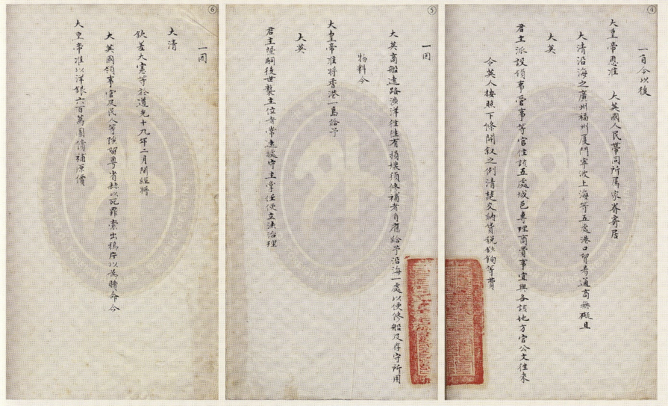

《南京条约》中文文本（现藏台北故宫博物院）

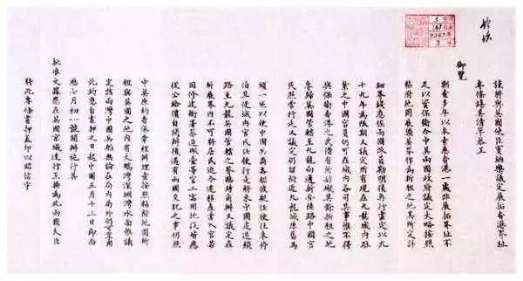

《北京条约》

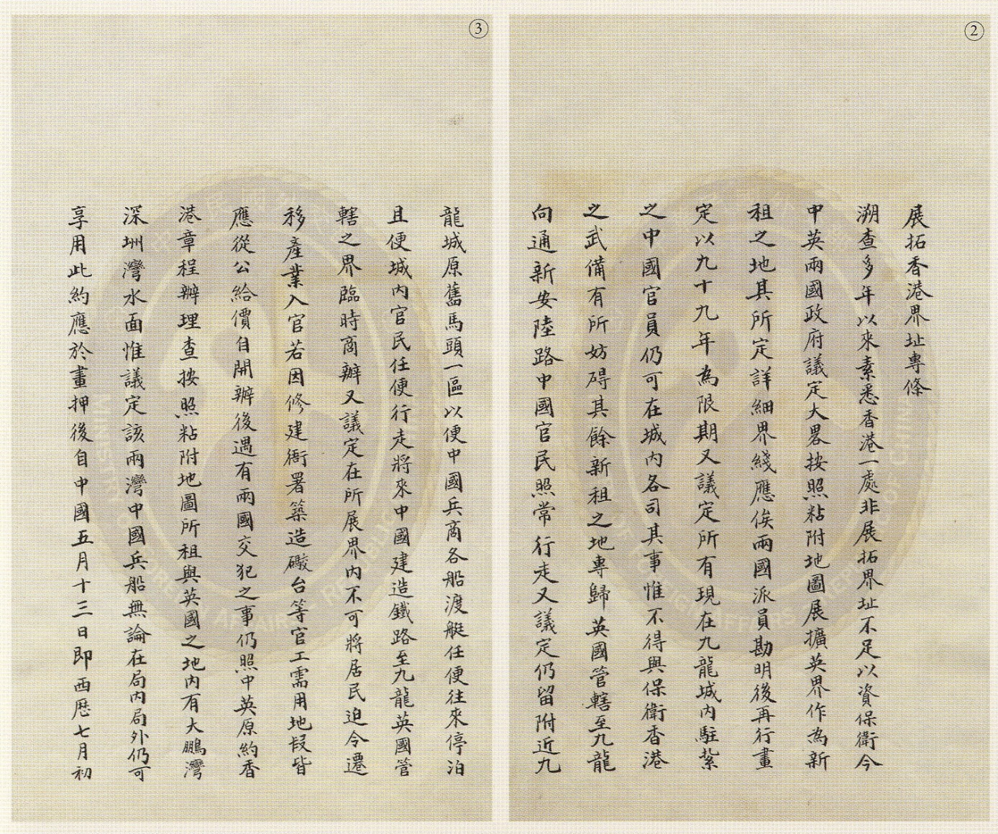

《展拓香港界址专条》